**Curso de JavaScript**

* **JavaScript Essential Training**

Contenido

Glosario 2

Links útiles 3

Capítulo 1. Introducción 4

Capítulo 2. Lo básico. 4

Capítulo 3. Trabajando con datos. 5

Capítulo 4. Funciones y objetos 7

Capítulo 5. JavaScript and DOM 9

Capítulo 7. JavaScript DOM Eventos 13

Capítulo 8. Proyecto Typing Speed Tester. 14

Capítulo 9. Loop 14

Capítulo 10. Troubleshooting 14

# Glosario

* NaN: Not a Number

# Links útiles

* <https://developer.mozilla.org/es/docs/Web/JavaScript/Closures>
* <https://developer.mozilla.org/en-US/docs/Web/API/Element>
* <https://developer.mozilla.org/en-US/docs/Web/Events>

# Capítulo 1. Introducción

JavaScript

Es la capa de interacción. Es un lenguaje de *scripting* que se ejecuta en el navegador y se encargar de interactuar con el HTML y CSS para cambiar lo que se ve y lo que se puede hacer.

# Capítulo 2. Lo básico.

Document.body

document.body es el elemento que contiene el contenido para el documento. En documentos con contenidos <body>, devuelven el elemento <body>, y en documentos de marco de sistema, esto devuelve el elemento extremo <frameset>.

Aunque body es programable, colocando un nuevo cuerpo en un documento efectivamente quitará a todos los hijos actuales del elemento existente <body>.

Cargar Script JS

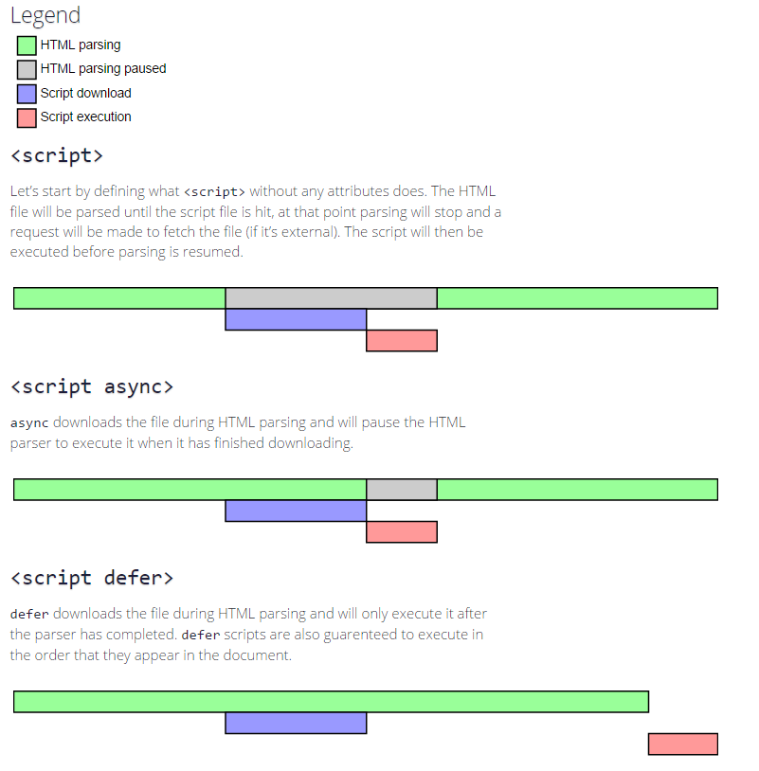

A tener en cuenta JS

* JavaScript es *case sensitive.*
* Los nombres para definir métodos, funciones y atributos es *camelCase*
* Objetos y Clases con la primera letra en mayúscula
* Constantes todo en mayúsculas.
* Siempre añadir *var* cuando declarando una variable.
* ¡Añadir espacio para los humanos!

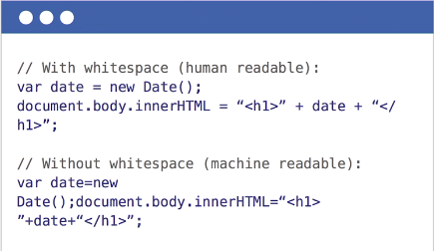

# Capítulo 3. Trabajando con datos.

Typeof

Sirve para saber qué tipo de variable es

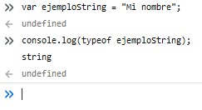

Condiciones y lógica

* **AND = &&**

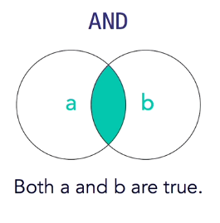

* **OR = ||**

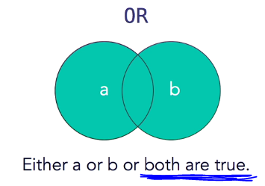

* **XOR: No existe en JavaScript así que hay que crearlo.**

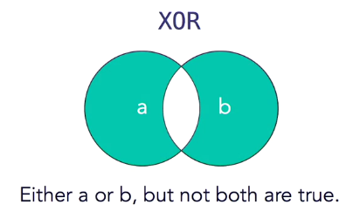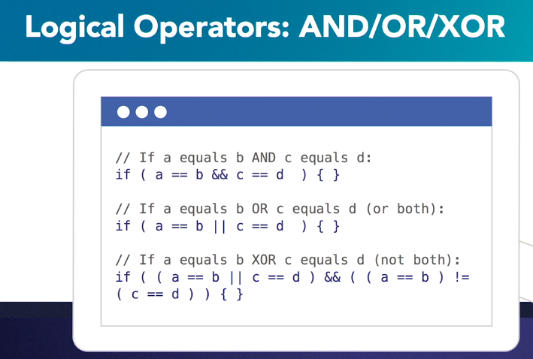

* **Operador condicional (ternario)**

var elvisLives = Math.PI > 4 ? "Sip" : "Nop";

En este caso el (?) indica lo que se hará si la condición es verdadera y los (:) si es falsa

Propiedades y métodos.

* **Métodos**: Funciones que pertenecen al objeto. Pueden requerir argumentos que se añaden en los paréntesis. Una cosa es declarar una función y otra es llamarla.
* **Property**: Información en general sobre el objeto

Array.join





# Capítulo 4. Funciones y objetos

Funciones

Son pequeños “programas” dentro del Script. Sirven para sementar el código y hacer más fácil su gestión, o para repetir operaciones. Hay tres tipos

* **Named Functions**
* **Anonymous**
* **Immediately invoked**.

Se crean primero las funciones y después se llaman.

Const y Let

* Const: Constante, no se puede cambiar una vez definida (debe escribirse todo en mayúscula como buena práctica)
* Let: Una variable con menor alcance que *var.* Se le interpreta como “lo que queda entre dos corchetes”.En la imagen se observa como dentro del *if* a pesar de asignarle un nuevo valor, una vez sale del *if* retoma su valor anterior.

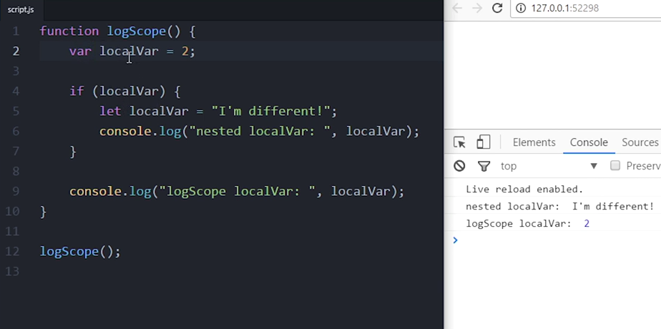

Objetos

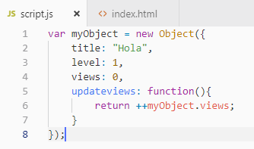

Constructor Objetos

Así se pueden crear objetos constructores, para no tener que hacer el ejemplo anterior. Como regla, cuando se define un constructor de objeto se empieza con Mayúscula.

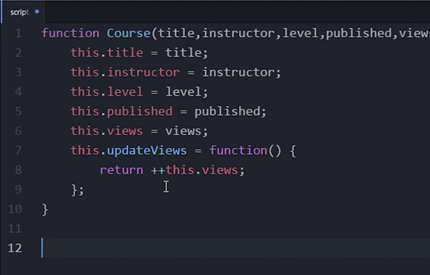

Notación con Punto y con Brackets

Dos tipos de notaciones para obtener lo mismo. Como se explica, los corchetes son usados en caso de que la notación de la propiedad tenga conflictos con JavaScript

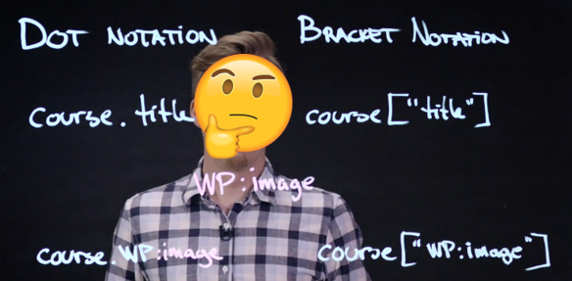

Closures

Conocido también como clausura es la combinación de una función y el ámbito léxico en el que se declaró dicha función

# Capítulo 5. JavaScript and DOM

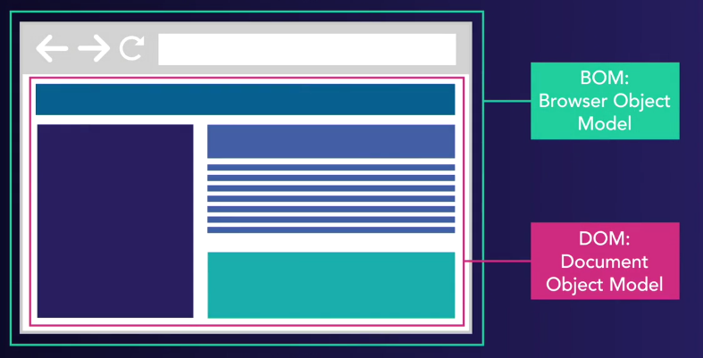

Referenciar elementos en el DOM

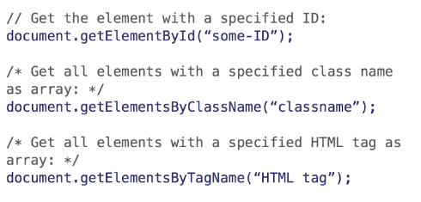

Existen dos referencias más nuevas que logran referenciar a los elementos usando sintaxis de CSS.

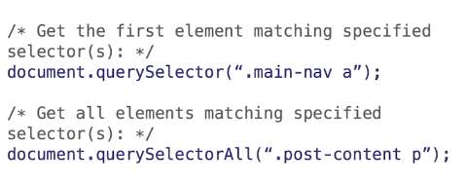

Acceder y cambiar elementos/clases

<https://developer.mozilla.org/en-US/docs/Web/API/Element>

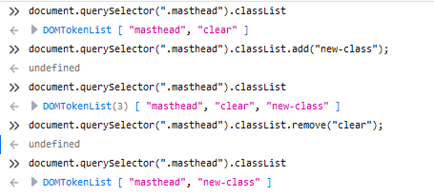

Acceder y cambiar atributos

* Element.hasAttribute()
* Element.getAttribute()
* Element.setAttribute()
* Element.removeAttribute()

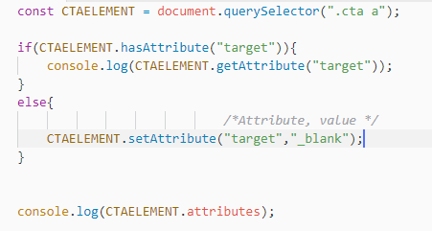

Añadir elementos DOM

1. Crear el elemento

2. Crear el nodo de texto que va dentro del elemento

3. Añadir el nodo de texto al elemento

4. Añadir el elemento al árbol DOM.

**Métodos necesarios:**

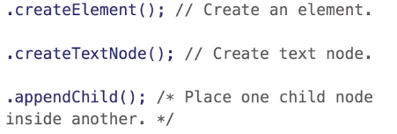

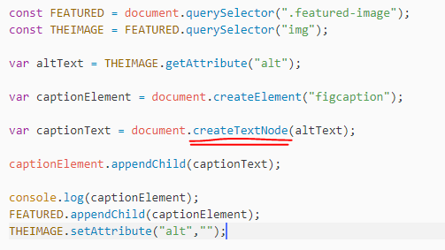

**También se puede hacer de una manera más sencilla:**

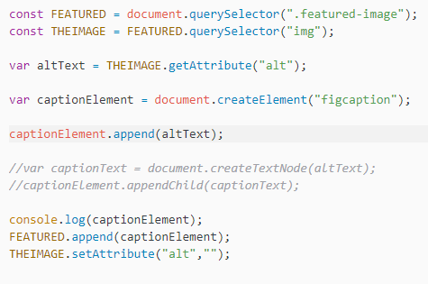

El método *append* reemplaza a *appendChild y createTextNode*. Sin embargo, puede no ser soportado en navegadores antiguos.

Aplicar estilos “inline” CSS a un elemento.

**Como reglar se sabe que un “*inline*” tiene mayor prioridad que una hoja de estilos CSS. Es por eso, que en la mayoría de los casos la mejor practica es crear reglas de CSS y usar JavaScript para administrar esas clases para aplicar las reglas al elemento.**

Para aplicar estilos directos en “inline” se hace de la siguiente forma. Como se ve *background-color* propiedad en CSS se usa con camelCase en JS.

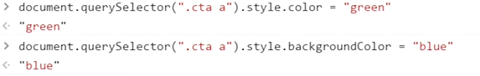

También para añadir varios comandos de CSS se usa con la propiedad cssText.



Recordar que estos estilos siempre serán *inline* y jamás modificarán la hoja de estilos



# Capítulo 7. JavaScript DOM Eventos

<https://developer.mozilla.org/en-US/docs/Web/Events>

Eventos típicos

**Eventos en el Navegador:**

* Load: Cuando se termina de cargar los recursos
* Error: Cuando un recurso no cargo
* Online/offline: El navegador tiene (o pierde) acceso a internet
* Resize: cuando el *viewport* cambia de tamaño
* Scroll: cuando el *viewport* ha sido *scrolled* arriba/abajo/derecha/izquierda.

**Eventos en el DOM:**

* Focus: Cuando el elemento está en enfoque. Ha sido clickeado, se le hizo tab, etc.
* Blur: Cuando el elemento pierde el enfoque. Como por ejemplo salir de un formulario
* Resets/submit: Eventos de formularios. Se ha presionado el botón de resetear o de enviar.
* Mouse Events: click, mouseover, drag, drop, etc.

# Capítulo 8. Proyecto Typing Speed Tester.

AddEventListener()

Este método adjunta un *evento handler* a un elemento específico. Tiene tres parámetros:

element.addEventListener(event, function, useCapture)

* Event: Especifica el nombre del evento. NO SE USA EL prefijo “*on*”. Es decir, en vez de decir: *onclick* se usa *click*
* Function: Especifica la función que se ejecutara cuando el evento ocurra
* useCapture: Es opcional, especifica si el evento debería ser ejecutado en la fase de captura o de burbujeo (*bubbling phase*)

# Capítulo 9. Loop

Keywords Break y Continue

* Break: Termina el loop
* Continue: Termina la iteración y sigue con la siguiente.

# Capítulo 10. Troubleshooting

* *Console.info*
* *Console.error*

Dos tipos de mostrar información en consola muy útiles.

JSLint

*Linting (v)* se refieren al sitio web JSLint o **JSHint** para verificar errores del script.

Minificar código

Eliminar espacios en blanco.